Das Unternehmen Juventus

Black and White and more
Juventus Turin entzieht sich langsam der Serie A. Der Ligaprimus hat sich mit intelligentem Business zurück auf den Thron Italiens geschoben und attackiert nun die europäische Spitze.

Im schwarzen Anzug mit weißem Hemd und schwarzer Krawatte betritt ein Mann im Januar 2017 die Bühne. Er hat sich einen Bart stehen lassen. Andrea Agnelli weiß, was angesagt ist. "Innovation bedeutet Fortschritt, ohne zu vergessen, wer man ist", sagt er in sein Mikrofon und drückt auf seiner Fernbedienung einen Knopf weiter auf der Powerpoint-Präsentation.

Die Paulo-Dybala-Generation
Für noch mehr internationale Aufmerksamkeit ist Juventus bemüht, auf jedem möglichen Social-Media-Kanal vertreten zu sein. Facebook, Twitter oder Youtube sind da selbstverständlich. Neue Wege wurden mit Snapchat, Linkedin oder Dugout gegangen. Über Spotify kann man die Lieblingsplaylisten der Spieler hören.

Mitglieder gewinnen, binden und allgemein das Interesse an Juventus erhöhen - alles Ziele, die der Klub in den letzten Jahren mit Erfolg abgeschlossen hat. So werden beispielsweise verschiedene Mitgliedschaften angeboten, die zu unterschiedlichen Preisen verschiedene Leistungen beinhalten.
Die Aufspaltung der Zielgruppen wird hier sehr deutlich. Juventus bietet zwar im Willkommenspaket der J1897-Mitgliedschaft ein Einstecktuch, letztlich orientiert sich der Klub aber in die Richtung einer anderen Generation. Die Paulo-Dybala-Generation, wenn man denn so will.

Kleines Stadion, hohe Auslastung
Juventus versucht in diesem Bereich einen gewissen Edelmut in Einklang zu bringen mit jungen Fans, die jeden Monat über FIFA 17 den Juventus-MVP bestimmen und die Bottleflip-Challenges der Stars verfolgen. Der Kontrast aus Routinier Gianluigi Buffon und Freigeist Dybala als wichtigste Werbefiguren ist hier Gradmesser für die Marketing-Abteilung.
Bislang funktioniert es bestens. Juventus hat den mit Abstand besten Zuschauerschnitt Italiens und kann national wie international immer mehr Anhänger versammeln. Das ist sicherlich nicht unabhängig vom sportlichen Erfolg, dieser und die wirtschaftlichen Aspekte des Klubs gehen aber Hand in Hand.

Die Einnahmen haben stärker zugenommen als die laufenden Kosten der Juventus AG, der Verein scheint insgesamt auf einem sehr guten Weg zu sein. Neue Rundfunk- und Sponsorenverträge haben den italienischen Rekordmeister der nationalen Konkurrenz entfliehen lassen.
Standortnachteil Italien?
Bliebe da aber - speziell im Hinblick auf das Rückspiel gegen den FC Porto in der Champions Leage noch der Blick auf die internationale Konkurrenz. Und hier offenbart sich eine "große Lücke", so Agnelli. Standortnachteil Italien? Nicht nur, sicherlich aber auch.

Juventus hat noch immer Rückstand in der Vermarktung, die ausgesuchten Konkurrenten verbuchen deutlich mehr Einnahmen über Sponsorenverträge und Rechteverkäufe. Die Serie A hält den Klub durchaus zurück - wenige Zuschauer bedeuten auch wenige potenzielle Kunden für die Unternehmen aus der Wirtschaft.
Das kleine Stadion von Juventus bedeutet zudem geringere Einnahmen aus den Spieltagserlösen. Hier zeichnet sich zudem ein neuer Trend ab, der den Verantwortlichen nicht gefallen wird: Die Erlöse aus Ticketverkäufen gingen von 2015 auf 2016 um fast acht Prozent zurück.
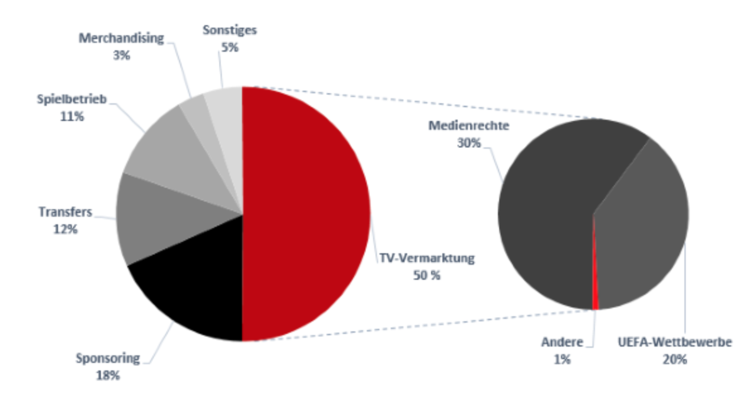

Trainer
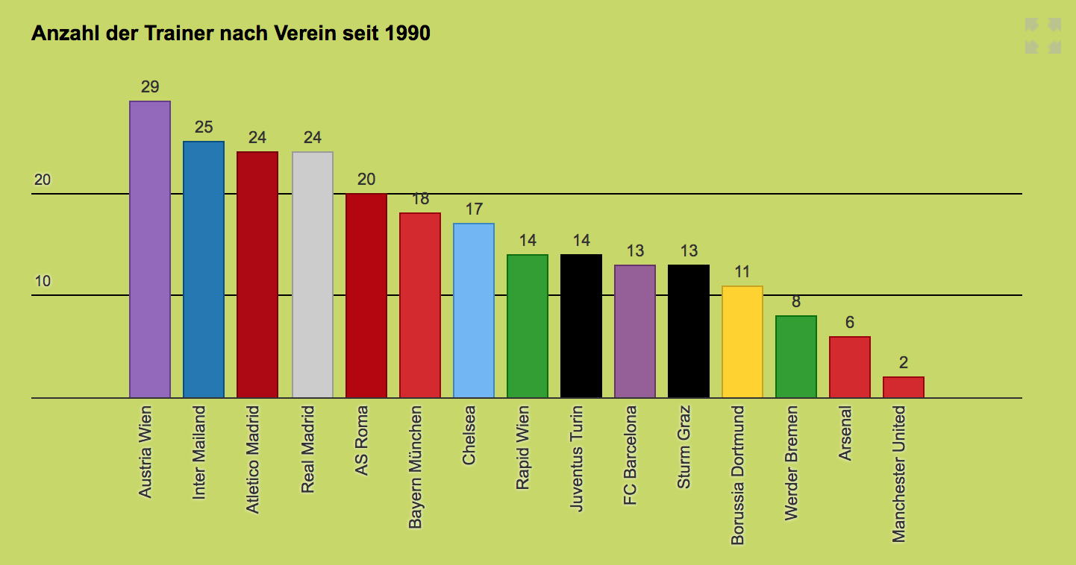

Abbildungsverzeichnis:

